77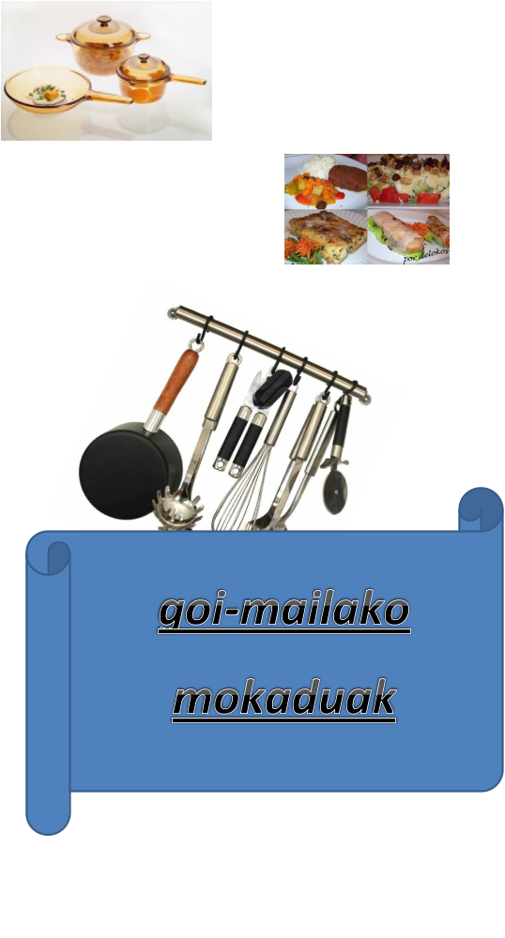
ARROZ BELTZA TXIBIAREKIN

Niri asko atsegin zait arroza jatea; gainera, plater hau oso osatua da: arrozak karbono-hidratoak eta arrainak proteinak ekartzen dizkigutelako.
Duela urte bat, asteburu batean oso aspertuta nengoen. Kalean hotz handia egiten zuenez, interneten sartu eta arrozarekin egiteko errezeta bat bilatzen hasi nintzen. Eta hauxe aurkitu nuen.
Orain, saiatuko naiz azaltzen nola egin dezakezuen errezeta hau.
OSAGAIAK (4 lagunentzat)
-2 edalontzi arroz -Oliba olio birjina
-Txibia bat -Litro bat arrain-salda
-Piper gorri erdia -200g ganba
-Baratxuri ale bat -Koilarakada txibia-tinta
PRESTAKETA:
1.- Txibia garbi ezazu eta moztu piper gorri eta baratxuriarekin batera.
2.- Kazola lau batean oliba olio birjina berotu behar duzu; ondoren, txibia eta baratxuria bota itzazu, eta erregosi ondoren, kazolatik atera.
3.- Has zaitez arrain-salda berotzen, txibia eta baratxuria erregosi dugun kazolan.
4.- Olio berean, piper gorria eta ganbak bota itzazu eta gorritu. Jarraian, arrain-salda, txibia, txibia-salda eta baratxuria gehi itzazu.
5.- Irakiten hasten denean, arroza bota ezazu eta 15 minutuz utzi su motelean; tarteka buelta eman iezaiozu eta listo!
Kontuz! Ez dadila arroza itsats!

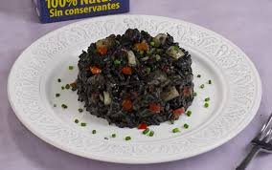

Bea.

KALABAZIN PUREA

Gogoratzen dut, pediatrak pure bat nire semearentzat egin behar nuela esan zidanean, ez nekiela zer egin. Aitortu behar dut normalean ez nuela janaririk prestatzen; eta horrexegatik, erabat harrituta geratu nintzen hori entzutean. Senarrari galdetu nion ea nola prestatu ahal nuen purea; eta berak irakatsi zidan bere etxean egiten zuten errezeta: Kalabazin purea.
OSAGAIAK
- Bi Kalabazin.
- Tipula Bat.
- Patata Bat.
- Koilarakada txiki bat olio.
- Gatza pittin bat.
- Gaztatxo bat.

Barazki guztiak ondo garbitu eta gero, zatitu behar dituzu, ez da beharrezkoa zatiak txikiak izatea. Moztu ondoren, dena presio-eltzean sar ezazu, eta ur pixka bat bota. Eltzea sutan jar ezazu; eta presioa hartu duenean, bi minutuz soilik egosi behar du; tarte hori pasatutakoan, itzal ezazu sua.
Hozten denean, tapa ireki eta gatza, olioa eta gaztatxoa gehitu eta dena irabiatu.
Horrela, egiten erraza eta azkarra den purea duzu; hori bai, errezeta egiten hasi baino lehen, konproba ezazu osagai guztiak dauzkazula.
On egin!
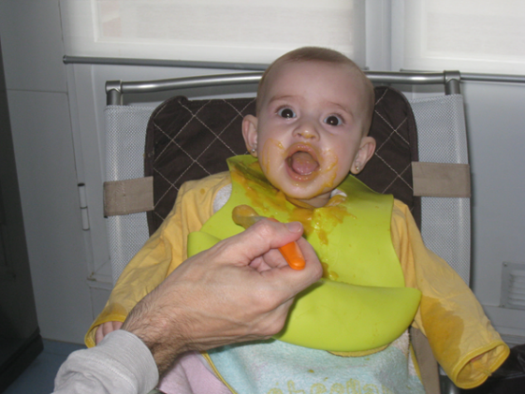
Amaya
KITXEA HIRUGIHARRA ETA KALABAZINAREKIN

Duela urte batzuk, lagun baten bidez kitxeak aurkitu nituen. Frantsesak dira eta pastel gaziaren modukoak. Oso azkar prestatzen dira; eta entsalada batekin afaltzeko, oso egokiak.

Errezeta hau, kalabazinarekin eta hirugiharrarekin egiten da, baina beste osagai batzuekin egin daiteke; adibidez : porruak, espinakak, urdaiazpikoa, etab.
Egitera animatzen zaituztet, benetan oso goxoa da eta!

OSAGAIAK (4 lagunentzat)

- Kalabazin bat
- 125 g hirugihar
- 3 arrautza
- 125 ml esne-gain
- koilarakada bat olio
- 100 g gazta birrinduta
- gatza
- oinarri bat brick ore

PRESTAKETA (60 minutu)

- Hasteko, kalabazina zuritu eta txiki ezazu. Gero, zartagin batean, olioa eta kalabazina bota. 2 edo 3 minutuz frijitu behar dituzu. Gorritzean, hirugiharra bota eta dena nahastu minutu batez, frijitu arte.

- Hori egin eta gero, ontzi batean arrautzak irabia itzazu; jarraian, esne-gaina, kalabazina, hirugiharra eta gatz pixka bat gehitu eta ondo nahas itzazu.

- Segituan, ondo jar ezazu brick-orea bere paperarekin laberako molde batean. Gero, sardexka baten laguntzarekin, zuloak egin. Orduan, ore gainean aurreko nahasketa gehitu behar duzu. Ondoren, gainean gazta bota ezazu.

- Bukatzeko, sartu ezazu labean 30 minutuz 180º C-tan. Baina, adi ez dadila erre! Nahi izanez gero, “cherry” tomate batzuk jar daitezke polita geratzeko.
Eta hau da guztia, on egin!

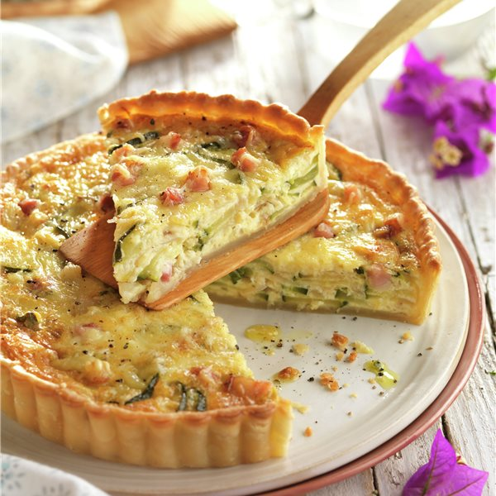

Rafi

ODOLKI BONBOIAK SAGAR PUREAREKIN

Gabonak hurbiltzen ari dira, eta urtero mahaiak janariz betetzen dira. Baina askotan gauza bera jartzen dugu: otarrainak, patea, urdaiazpikoa, legatza, indioilarra, arrain zopa. Urtero bezala Gau Zaharra nire etxean ospatuko dut familia osoarekin, afaria eginez. Nahiz eta afaria beste urte batzuetan egindakoaren oso antzekoa izango den, uste dut “Thermomix”-a erosi nuenean aurkitu nuen errezeta bat egingo dudala. “Thermomix”en egiteko errezeta bat den arren, edozein eltzetara egokitu daiteke. Orain dela urte bat egin nuen; eta oso goxoa iruditu zitzaidanez, berriro urte honetan egingo dut. Horregatik, zuekin partekatu nahi du errezeta hau, ezin goxoagoa baita.
30 unitate egiteko osagaiak:
- 350 gr erreineta-sagar zurituta eta zatitan.
- 250 gr azalik gabeko arroz odolki zatitan.
- Piper beltz pittin bat.
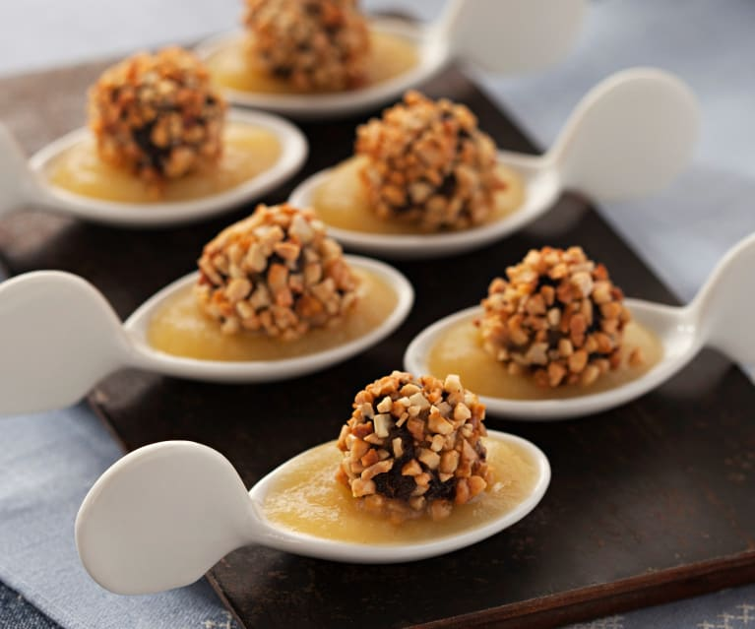
- 150 gr ur.
- 2 arrautza zuringo.
- 100-120 gr almendra gordin zati txikitan.
PRESTAKETA
Hasteko, 100 gr sagar zati txikitan zatitu eta kazola batera bota ezazue. 5-7 minutuz berotu bitartean (noizean behin, nahastu egin behar duzue, ez erretzeko), odolkia zati ezazue, eta piper beltza gehitu. Gero, bi osagai horiek bota itzazue sagarra dagoen kazolara, eta minutu batez berotu ezazue dena. Ondoren, katilura bota, eta erreserba ezazue. Nahasketa horrekin bolak osa itzazue, hurra baino handixeagoak, eta jarri itzazue laberatzeko paperez forratutako erretilu batean. 10 minutuz gorde itzazue hozkailuan.
Bolak hozkailuan dauden bitartean, jarri itzazue gainerako sagarra eta ura lapiko batean, eta 15 minutuz bero itzazue. Denbora hori pasatu ondoren, birrin ezazue nahasketa hori irabiagailuaz. Azkenean, bota sagarra katilura batera, eta erreserba ezazue,
Beste katilu batean jarri zuringoak, eta irabia itzazue apur bat. Orduan, lehenengo bolak bota itzazue zuringoetara, eta bana-bana atera ahala pasatu almendratik.
Berriro jar itzazue bolak erretiluan eta sar itzazue labean 5-10 minutuz 180ºan (edo frijitu zartagin batean olioarekin (nik labean nahiago dut). Atera itzazue labetik. Gero, bana ezazue purea koilaretan, eta purearen gainean odolki bonboi bat jarri eta zerbitza itzazue.
Espero dut zuei asko gustatzea; baina ondo egiten duzuela jakiteko, hobe da probatzera gonbidatzen banauzue.
Zuen zain egongo naiz.
Sara

TXOKOLATEZKO ENBORRA

Errezeta honekin oroitzapen onak datozkit burura. Txikitako urtebetetzeak, beti, txokolatezko enborraz ospatzen genituen familiok. Baina, nor hasi zen ohitura gozo honekin?
Badakizuenez, lehen, emakumeek janaria prestatzen ikasi behar izaten zuten, baita josten ere. Hori zela eta, izeba Txusek ikastolan ikasi zuen errezeta hau. Urte batzuk geroago, amari irakatsi zion; eta, gaur egun, senidearen errezeta ospetsuena da. Goxo baino goxoago dago.
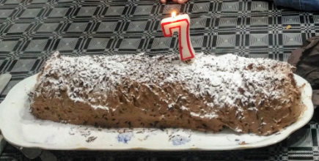
OSAGAIAK:
- Tableta eta erdi txokolate beltz
- 250 g margarina
- Pakete bat “Maria” gaileta
- 2 arrautza
- 2 koilarakada azukre
- Esne pittin bat.

PRESTAKETA:
Hasteko, txokolatea “maria” bainuan desegin behar dugu. Txokolatea likido bihurtu denean, sutatik kendu hozteko.
Ondoren, arrautzen gorringoa eta margarina botako ditugu ontzi batera. Jarraian, ondo nahasi eta gero, gorde behar dugu geroago erabiltzeko.
Orain, merengea egingo dugu. Zuringoak eta azukrea hartu, eta irabiatuko dugu merengea egina egon arte (merengea dagoen ontziari buelta ematen badiozu, eta erotzen ez bada, orduan eginda dago).
Orain arte prestatu ditugun hiru nahasketak hartu behar ditugu eta nahastu orea lortu arte.
Geroago, plater txiki batean esne pittin bat bota. Gailetak banan-banan alde batetik esnetan busti, eta bestetik txokolate-orean igurtzi; segidan, era bertikalean ipini itzazu gailetak. Lauzpabost jarri ondoren, denak etzan itzazu eta jarraitu gailetak eta txokolate-orea jartzen, enbor-forma lortzeko.
Soberan geratzen den txokolate-orearekin enborra estali.
Jateko prest, on egin!

Soraya

URDAIAZPIKO- KROKETAK

Errezeta hau aukeratu dut zuei azaltzeko; eta espero dut zuek prestatzera animatzea. Errezeta honek oso oroitzapen bitxiak ekartzen dizkit gogora. Izan ere, herrialdetik iritsi berri nengoela sukalde-ikastaroa batean ikasi nuen lehena izan zen. Egun hartako hainbeste gauza berri artean, ez dakit zergatik, errezeta hau oso ondo gogoratzen dut. Agian da ikastaro eman zuen pertsona izugarri jatorra zelako (Lizarrakoa zen)

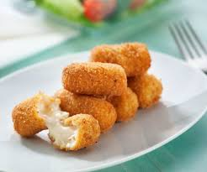
OSAGAIAK ( 4 lagunentzat)
- 150 g urdaiazpiko
- Gurina
- 4 koilarakada irin
- 1/2 l esne
- Gatza
- 2 arrautza
- Ogi birrindua
PRESTAKETA
Lehenik eta behin, prest itzazue osagaiak. Txiki ezazue urdaiazpikoa; oso zati txikiak izan daitezela saiatu behar duzue. Orain, jar ezazue zartagin batean gurin zati txiki bat desegin arte.
Gurina desegin ondoren, gehi ezazue irina eta nahasi. Jarraian, bota ezazue poliki-poliki esne beroa eta ondo nahas ezazue dena orea egin arte.
Ondoren, gehi itzazue urdaiazpiko zatiak, gatz pixka bat eta eman itzazue bueltak (nahi baduzue arrautza jar dezakezue urdaiazpikoaren ordez, ondo txikituta).
Orea egin eta gero, atera ezazue platerera eta utz itzazue hozten. Hoztu ondoren, forma eman iezaiezue kroketei irinarekin.
Segidan, irabiatu ezazue pare bat arrautza, eta pasa itzazue arrautzatik eta ogi birrindutik. Kroketak frijitu baino lehen, ondo berotu ezazue olioa. Bukatzeko, friji itzazue kroketak eta atera platerera.
On egin!!

Norma

